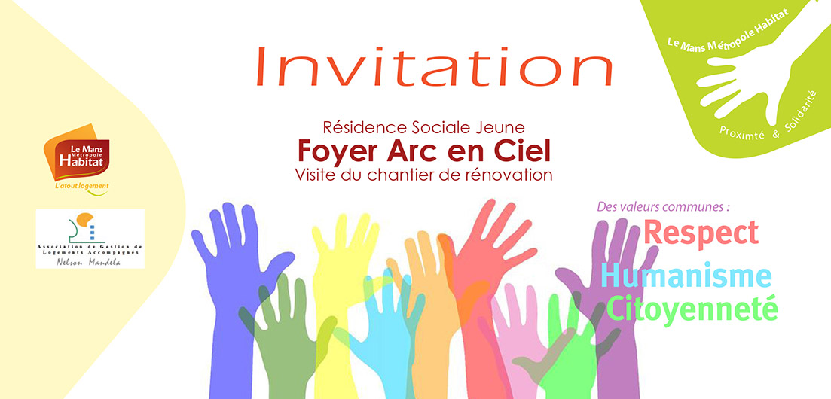

Le Mans Métropole Habitat et l’association Nelson Mandela sont partenaires pour un projet de résidence d’accueil pour jeunes dans le quartier Cité des Pins.
63 chambres du foyer Arc en Ciel vont être réhabilitées par Le Mans Métropole Habitat et l’association Nelson Mandela accueillera, hébergera et accompagnera des jeunes de 16 à 25 ans en voie d’insertion professionnelle.

AVANT PREMIERE : présentation de l’opération « Résidence Brocéliande », aménagement de la ZAC Belle Chasse à l’ouest du Mans


Visite du chantier de renovation
du foyer réhabilité Arc en Ciel

François EDOM  Président de l'AGLA  Nelson Mandela  Adjoint au Maire  Conseiller Communautaire  Jean-Jacques JEULIN  Directeur de l'AGLA  Nelson Mandela |  | Marie-Christine POUPINEAU  Présidente de  Le Mans Métropole Habitat  et Vice-présidente de  Le Mans Métropole  Fabienne DELCAMBRE  Directeur Général de  Le Mans Métropole Habitat
et en présence de
Stéphane LE FOLL
Président de
Le Mans Métropole
et Maire du Mans

ont le plaisir de vous inviter
à la visite du chantier de rénovation
du foyer réhabilité Arc en Ciel (63 chambres)
mardi 16 juillet 2019 à 11h
1, rue du Capitaine Ferber - Le Mans

Un projet d’accompagnement des jeunes
Le Mans Métropole Habitat et l’association Nelson Mandela sont partenaires pour un projet de résidence d’accueil pour jeunes dans le quartier Cité des pins.
> Le Mans Métropole Habitat s’est rendu propriétaire du bâtiment qui abritait le Foyer de Jeunes Travailleurs (F.J.T.) l’Arc en Ciel, situé 1, rue du Capitaine Ferber au Mans. Ce foyer d’hébergement d’une surface de 1 348 m² comprend 63 chambres (de 12m², 24 m² et 32 m²) réparties sur 3 étages, ainsi que des espaces de travail et des bureaux situés en rez-de-chaussée. L’Office va réhabiliter l’ensemble de la résidence d’avril à septembre.
> L’association Nelson Mandela louera ce bâtiment afin d’y installer sa deuxième résidence sociale pour y héberger les publics qu’elle accompagne.
> L’embauche de 7 personnes pour assurer cette mission est programmée. Une opération partenariale qui illustre l’engagement social de Le Mans Métropole Habitat et valorise nos actions d’accompagnement des habitants.
> Dans cet esprit, il est prévu que les ouvriers du chantier de réhabilitation et les jeunes du foyer puissent manger au restaurant « le rondeau des saveurs » du CFI (Chantier Formation Insertion) de Champagné situé juste à coté de la résidence. Une contribution qui permet de favoriser l’emploi et l’insertion et confirme la dimension sociale du projet.
Le planning prévisionnel des travaux
Préparation des travaux
de rénovation

Réalisation des travaux de rénovation
° Isolation- couverture
° Cloisons sèches et faux-plafonds
° Maçonnerie
° Peinture-revêtements-faïence
° Electricité
° Plomberie-chauffage-ventilation
° Menuiserie
° ascenseur

Equipement et
ameublement
de la résidence

Emménagement des résidents.
Mars
Avril
Mai
Juin
Juillet
Aout
Sept.
2019

2 organismes au service des citoyens

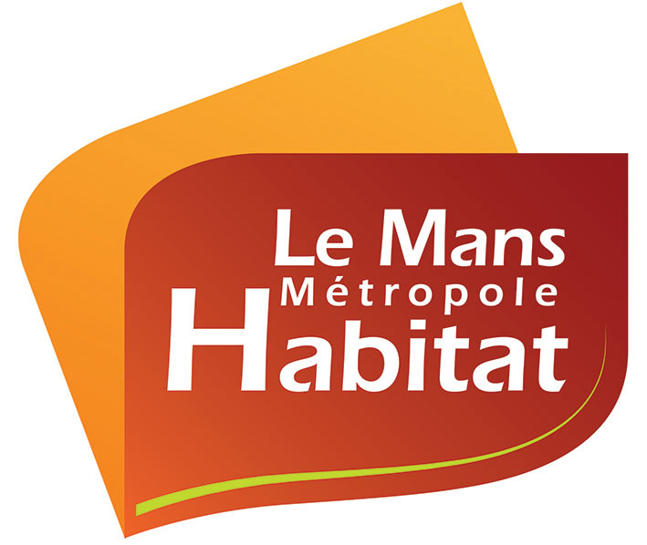 | 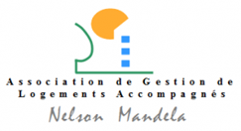
Le Mans Métropole Habitat c’est,  > 13 344 logements sociaux gérés  > 6800 en Quartiers Prioritaires de la Ville  > 88% de logements collectifs  > 6,15% des logements sociaux des Pays de la Loire  > 49% des logements sociaux de la métropole  > 73 Millions d’€ de budget  > 34 Millions investis dans le BTP  > 1806 prestataires et partenaires  > 273 500 heures d’insertion réalisées  C’est aussi…  > 265 collaborateurs  > 71% des équipes sont sur le terrain  > 3 Agences de Proximité sur la métropole  - Ouvertes au public de 10h30 à 12h et de 14h à 16h  > 23 Espaces Accueil dans tous les quartiers  - Ouvert au public de 10h30 à 12h  > 1 Agence Commerciale en centre-ville  - Ouvert au public le lundi, mercredi et vendredi 10h à 12h30 et de 14h à 17h – de 14h à 17h30 le mardi et jeudi  > 1 Atelier et 1 Régie Entretien des Parties Communes  > 1 siège ouvert au public de 8h à 12h et de 14h à 17h | Nelson Mandela  >Budget (2019): 4 M€  > Valeurs défendues : le respect de l’individu, l’humanisme et la citoyenneté  > Convention collective : CCN des Foyers de Jeunes travailleurs  > Adhérent à l’UNAFO et à l’URIOPPS  > Notre objet :  « Gérer des logements et des lieux d’hébergement pour des personnes majeures, de faciliter éventuellement l’accès de la personne accueillie à un logement définitif, et, si nécessaire, de mener toute action susceptible de favoriser leur insertion sociale et professionnelle » (article 2 de nos statuts)  > Plus de 700 personnes accueillies en 2018 (450 adultes et 250 enfants).  > L’association assure la gestion de 360 logements répartis sur Le Mans Métropole et Mamers

COUT : 1 728 459 € TTC
Plan de financement :
- le Mans métropole : 130 500 €
- Conseil Départemental : 50 000 €
- Emprunt : 1 547 959 €

Les partenaires

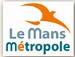

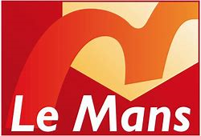

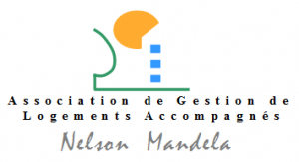
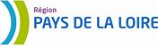

Ce qu’i faut retenir |  le saviez-vous ?
> Partenariat Le Mans Métropole Habitat/Nelson Mandela  > 63 chambres réhabilitées  > public : jeunes de 16 à 25 ans  > L’embauche de 7 personnes  > travaux d’avril à juillet 2019  > ouverture en septembre 2019  > Volonté d’accompagner les jeunes dans l’insertion professionnelle  > cout : 1 728 459 € | > Le Foyer Arc-en-ciel a été ouvert en 1962.  > Il a été géré par l’association Sauvegarde Mayenne Sarthe (maintenant association Inalta).  > Il avait pour objectif d’accueillir des jeunes de 16 à 25 voire 30 ans (salariés, intérimaires, demandeurs d'emploi, stagiaires, apprentis, scolaires, étudiants) ayant un projet, disposant de ressources et/ou bénéficiant de certaines aides (APL, etc…) leur permettant de régler les frais d'accueil et d’hébergement  > Cette structure a été fermée en 2014.  Juillet 2018 : signature d’un acte pour l’achat du bâtiment à usage résidentiel entre le Mans Métropole Habitat (l’acquéreur) et l’association Sauvegarde Mayenne Sarthe (le vendeur)  Aujourd’hui : le Mans Métropole Habitat est définitivement propriétaire

Les jeunes au cœur du projet Arc en Ciel

Donner un logement confortable et accompagner les jeunes, tel est l’engagement commun de l’association Nelson Mandela et de Le Mans Métropole Habitat

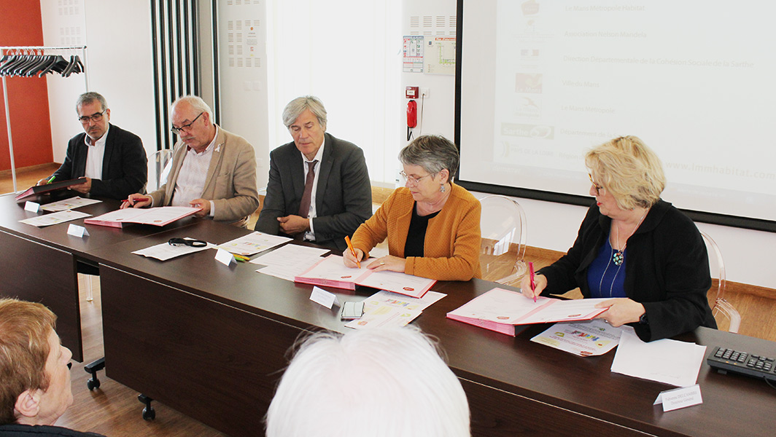
Introduction du projet par Stéphane Le Foll, Maire Président, avec à sa gauche Mme Poupineau, Présidente de l’Office et Mme Delcambre, Directeur Général et à sa droite, M. Edom, Président de l’association Nelson Mandela et M. Jeulin, Directeur.

Stéphane Le Foll est venu en personne présenter ce projet aux partenaires et à la presse ce vendredi 10 mai.
« Bien gérer, c’est pouvoir agir » à déclaré Stéphane Le Foll, Maire Président, lors de son introduction à la signature de la convention partenarial entre l’association Nelson Mandela et Le Mans Métropole Habitat. « Nous avons besoin d’être aux côtés des jeunes et Le Mans Métropole Habitat est en mesure de proposer des solutions d’hébergement pour permettre aux professionnels de l’accompagnement social, que sont les personnels de l’association Nelson Mandela, d’agir ». Un partenariat entre les deux organismes qui n’est pas nouveau et qui a fait ses preuves, ce que n’a pas manqué de souligner Mme Poupineau, Présidente de Le Mans Métropole Habitat et confirmé par M. Edom, Président de l’association Nelson Mandela.

Avant première

Présentation de la future opération « résidence de Brocéliande », aménagement ZAC Belle Chasse

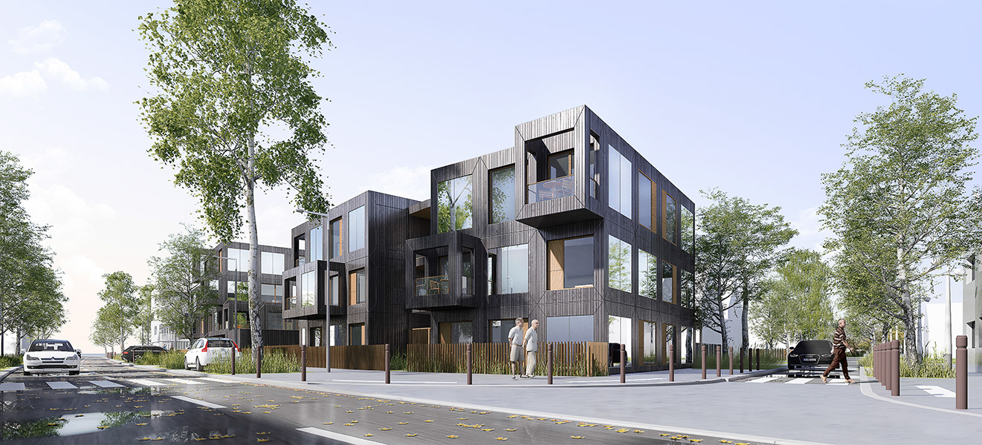

Au cœur du projet, le bois, des extérieurs végétalisés et des matériaux biosourcés

Bilan carbone

Le Bilan Carbone® construction, ou plutôt l’empreinte carbone construction, permet d’avoir une vision des émissions de gaz à effet de serre (GES) et de dépendance aux combustibles fossiles du projet.

Le procédé s’inspire de la démarche d’Upcycling.
L’Upcycling est l’action de récupérer des matériaux ou des produits dont on n’a plus l’usage afin de les transformer en matériaux ou produits de qualité ou d’utilité supérieure.
On recycle donc « par le haut ! »

Des containers comme structure constructive

Nous utilisons à présent des containers dit ‘dernier voyage’ (15 ans d’age). Ces containers sont sélectionnés en fonction de leur état général et de leur traçabilité.

La base de constructive de nos projets est donc recyclée, son bilan carbone est nul.
A cette solution constructive au bilan carbone nul, nous associons un choix de matériaux biosourcés.

Une paroi en ossature bois

L’isolation autour le container est fait de la même manière qu’un mur à ossature bois.
Nos bois sont issus de forêts Bretonnes, certifiées PEFC.
La certification forestière atteste du respect des fonctions environnementales, sociétales et économiques de la forêt.

Un isolant naturel

Le bois étant une matière première renouvelable, les panneaux isolants en fibres de bois répondent eux aussi aux exigences les plus élevées en matière de durabilité écologique.

Le bois améliore le bilan carbone de deux manières : d’une part, il piège le carbone et d’autre part, permet une réduction des besoins en énergie de chauffage.

Une vêture durable
Les bois que nous utlisons en vêture de façades sont également issus de forets Bretonnes et certifiés PEFC.
Son bilan carbone est également faible.

Notre procédé utilise également le bois pour les usages suivants:
-terrasses et balcons individuels
-éléments d’ossature des façades
-parquets stratifiés

